吴江鑫通达纺织有限公司

纺织工贸一体化ERP解决方案及报价



苏州旗云信息科技有限公司
地 址： 中国·盛泽纺织科技创业园六号楼
电 话： 0512-63536654
手 机： 18962557155
公司网址： http://www.fzerp.net
电子邮件： info@fzerp.net

项目方案说明：
根据鑫通达纺织有限公司对纺织贸易、纺织加工管理等需求来定向开发，本系统采用基于C/S 和B/S 相结合架构的应用模式，以实现其在仓库管理减少库存资金、订单高效运转、快速统计和订单状态快速跟踪等业务的信息管理。

总体规划
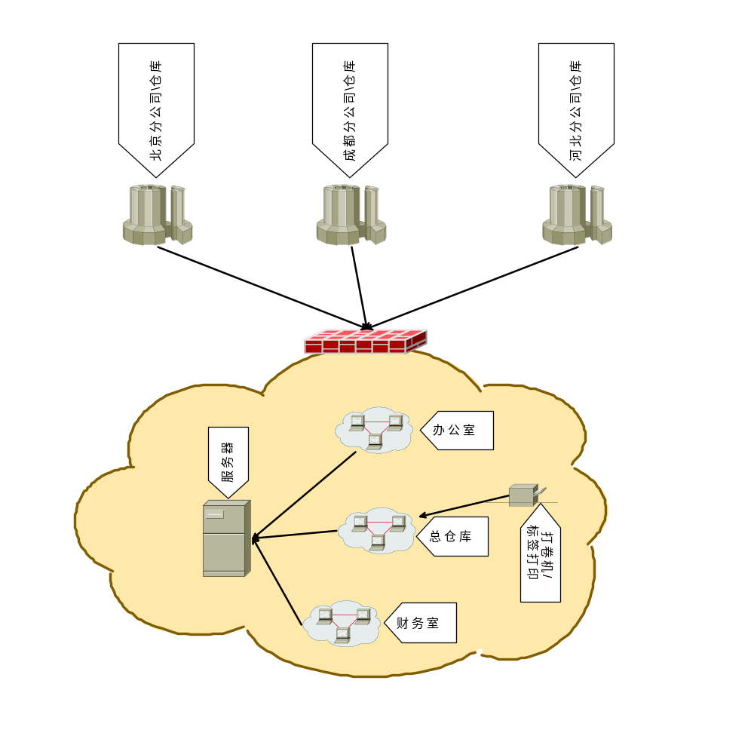

配置列表
项目 | 配置参数 | 备注
服务器 | CPU：Intel 酷睿I7-1200及以上，；  内存：4G以上；  硬盘：至少120G空间及以上  操作系统：windows2003
客户端 | CPU：奔腾双核2.7G以上；  内存：1G以上：  硬盘：至少50G空间及以上  操作系统：windows xp，win7 | 通过互联网，局域网来访问服务器。
网络 | 总部提供10M 电信ADSL 或 光钎 宽带  跟分公司 提供 2M 电信ADSL宽带

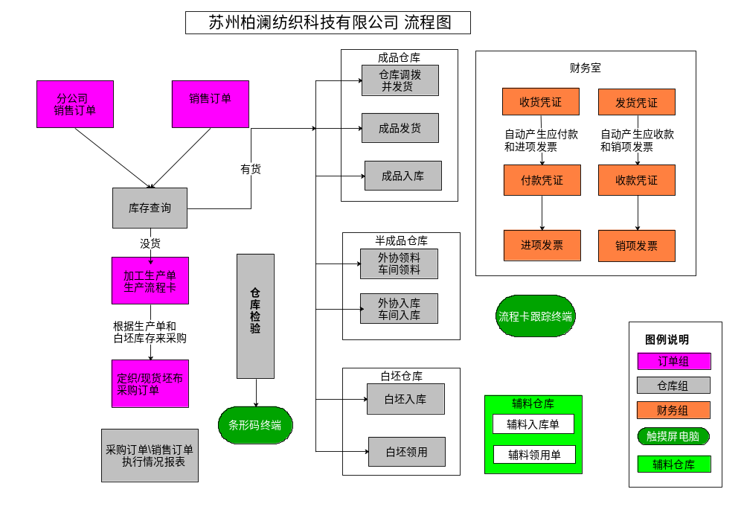
业务流程

功能功能列表：
模块名称 | 备注
订单管理 | 销售订单、采购订单和订单执行情况
生产流程卡管理 | 按销售订单开出生产流程卡，确定流程卡工艺和时间
生产流程卡状态跟踪 | 安装在办公室的触摸屏电脑，管理流程卡的时间和进度
成品仓库管理 | 仓库进出帐
半成品仓库库管理 | 仓库进出帐
白坯仓库管理 | 仓库进出帐
辅料仓库管理 | 仓库进出帐
北京仓库管理 | 仓库进出帐
成都仓库管理 | 仓库进出帐
河北仓库管理 | 仓库进出帐
成品仓库检验系统 | 检验报表和入库及条码打印机
财务应收应付
收款付款凭证
发票管理

系统报价
项目 | 费用 | 备注
纺织工贸一体化ERP管理系统 | 57000 | 没有限制使用
触摸屏电脑、标签打印机、条码扫描枪 | 13600 | 2台触摸屏电脑+1台标签打印机+1个条码扫描枪
合计 | 70600.00
付款方式：
- 合同签订付合同款的50%；
- 出实施方案，软件初始化结束并且系统试运行付合同款的30%；
- 项目验收付清余款即合同款的20%。

